- 百度搜索河南省残疾人联合会官网，找到如下页面
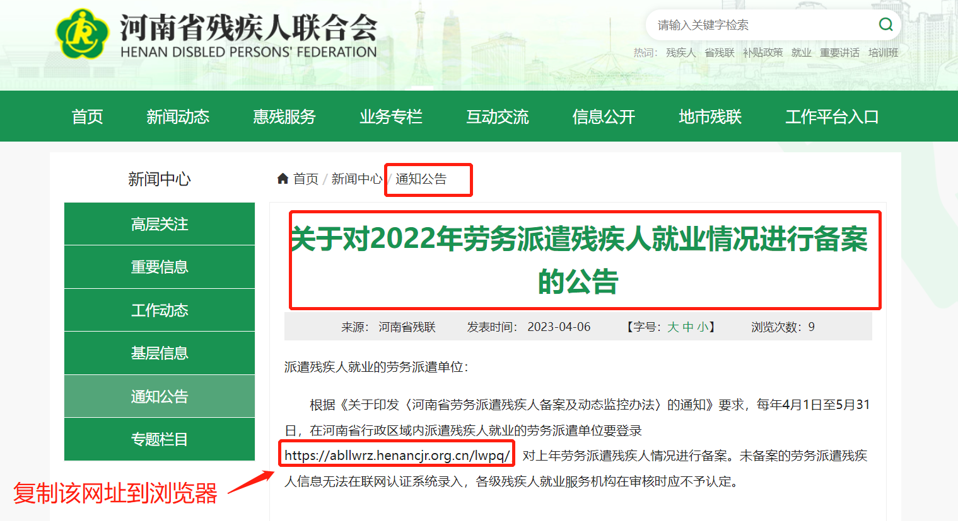
- 打开上述地址，劳务派遣单位在河南省政务网注册的账号进行登陆
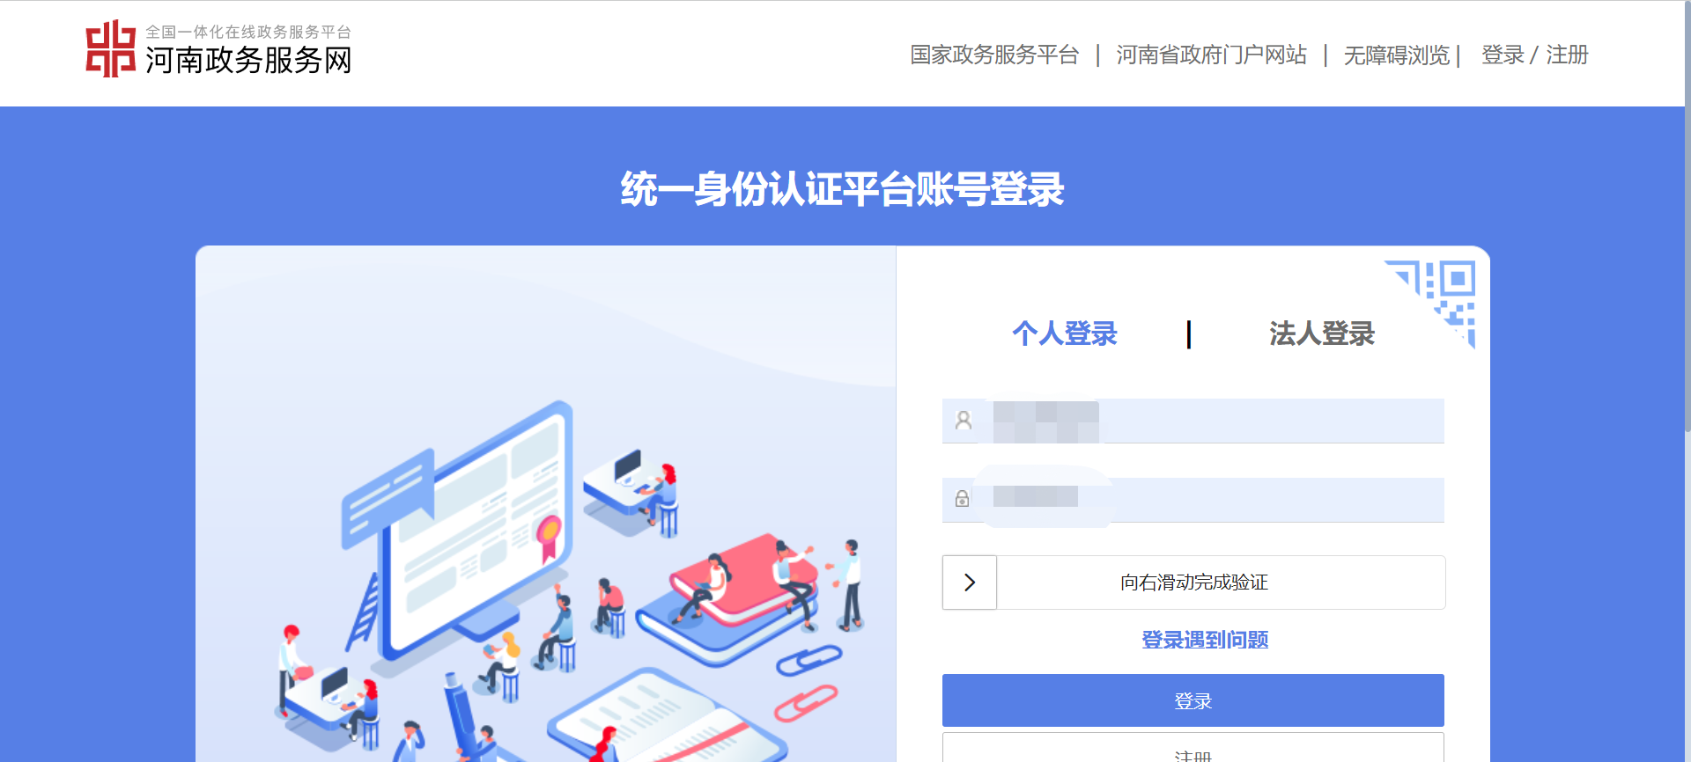
- 登录后会自动跳转到劳务派遣网上备案平台首页
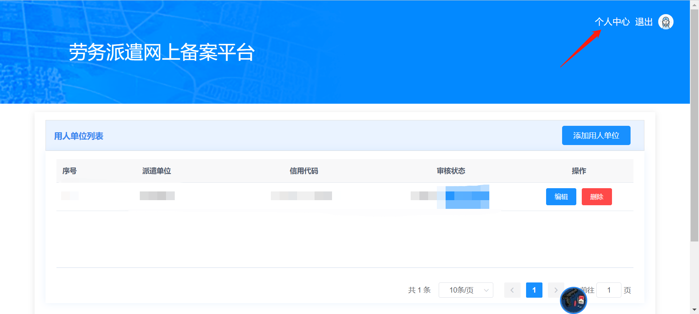
- 点击个人中心找到劳务派遣单位信息，对劳务派遣单位信息进行维护。
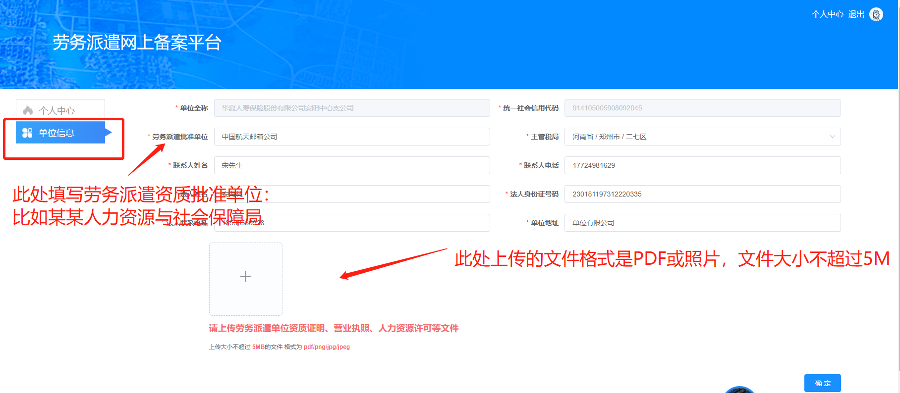
- 然后到首页面，点击添加用人单位
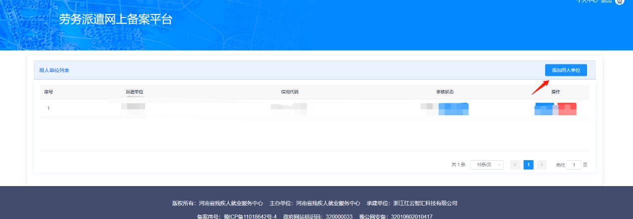
注意：该地方用人单位指的是接受劳务派遣的单位。
- 请仔细阅读申请条件和承诺书
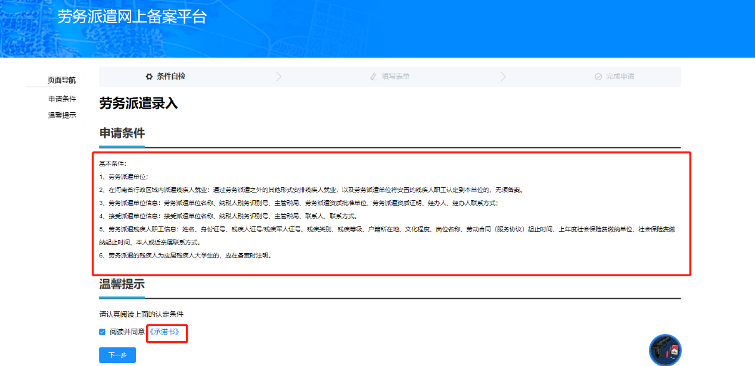
- 点击下一步，填写用人单位信息和安排到这家单位的残疾人信息
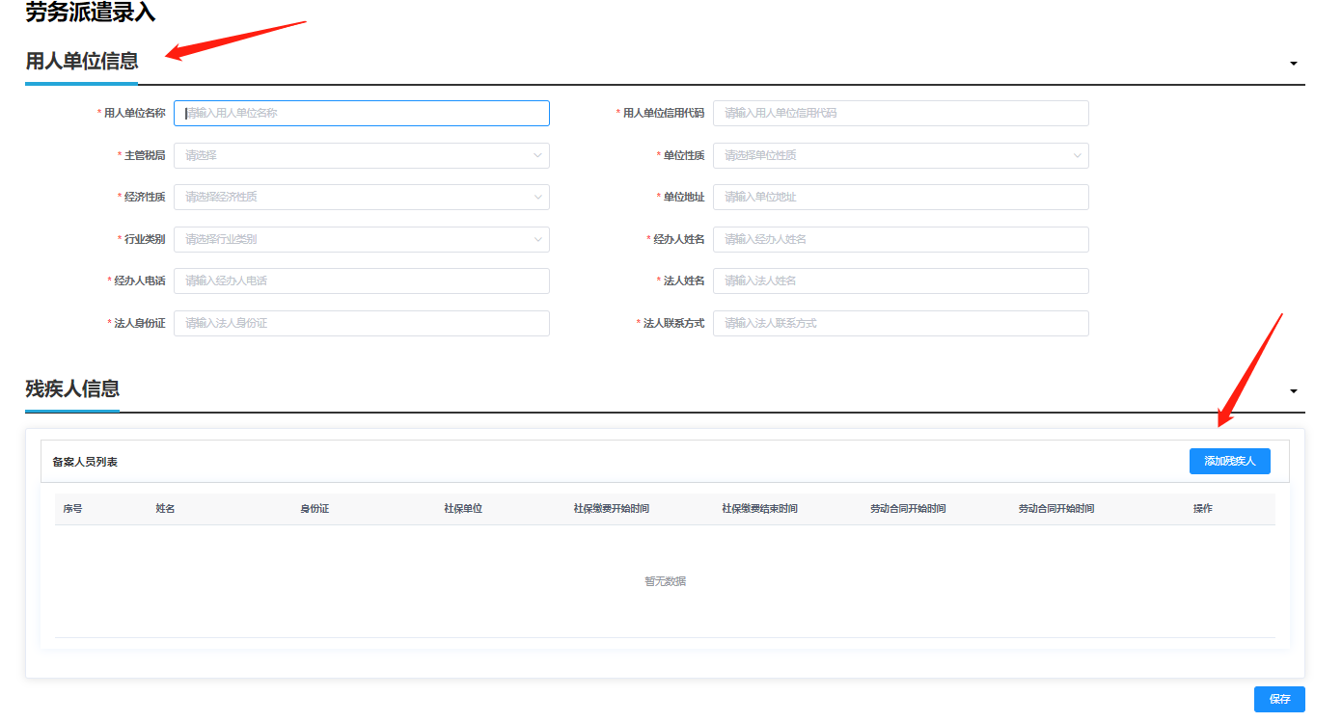
- 填写完成用人单位信息和所有残疾人信息后点击保存。该劳务派遣单位派遣残疾人到该用人单位的备案工作完毕，年审期内请留意后续工作人员的审核情况。如需继续派遣残疾人到用人单位，请重复以上步骤。

注：
- 该系统使用时间是4月1日到5月31日，过此时间段，系统不再提供使用，请劳务派遣单位自行安排时间，如实填报。
- 劳务派遣单位未在该系统进行备案，年审期间无法进行残疾人按比例就业情况联网认证工作。
- 2023年年审期以年审公告为准。

